Homework， 10月28日/11月4日
P 140 T2
解：
伪代码逻辑如下：
Label:
程序块 // 先执行代码块
IF (条件) THEN
GOTO Label // 如果条件为真，跳转到 Label 重复执行
ELSE
程序块 // 条件为假时，执行 ELSE 程序块（可选）
END IF

P 140 T3
解：程序流程图如下所示：
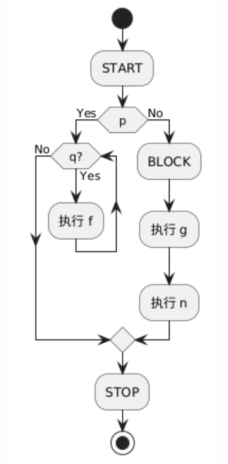
盒图如下所示：
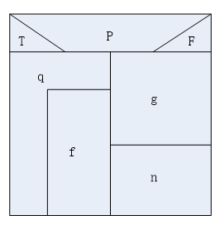
P 140 T4
解：（1）不是，因为有两个出口。
（2）结构化程序流程图如下所示：
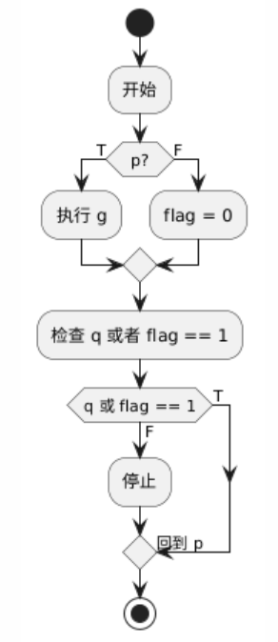
（3）程序流程图如下所示：
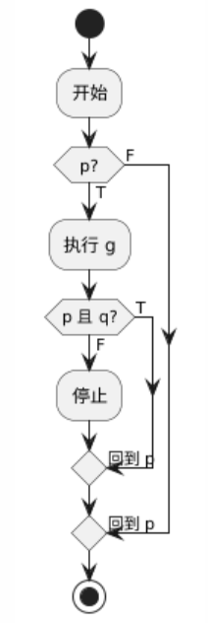
P 140 T5
解：（1）程序流程图如下所示：
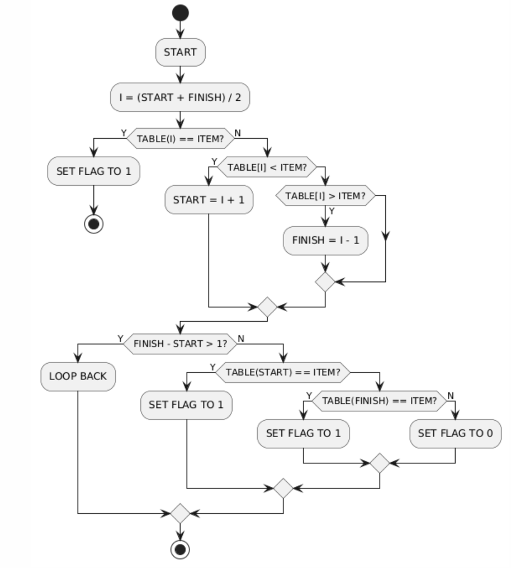
（2）不是，因为它有两个入口，两个出口。
（3）
结构化程序如下：
BEGIN:
I=(START+FINISH)/2
WHILE(TABLE(I)!=ITEM AND (FINISH-START)>1)
{
IF(TABLE(IJ)<ITEM) START=I+1
IF(TABLE(IJ)>ITEM) FINISH=I-1
TABLE(I)=(SRART+FINISH)/2
}
IF (TABLE(START)=ITEM OR FINISH=ITEM)
FLAT=1
ELSE
FLAG=0
EXIT:
程序流程图如下所示：
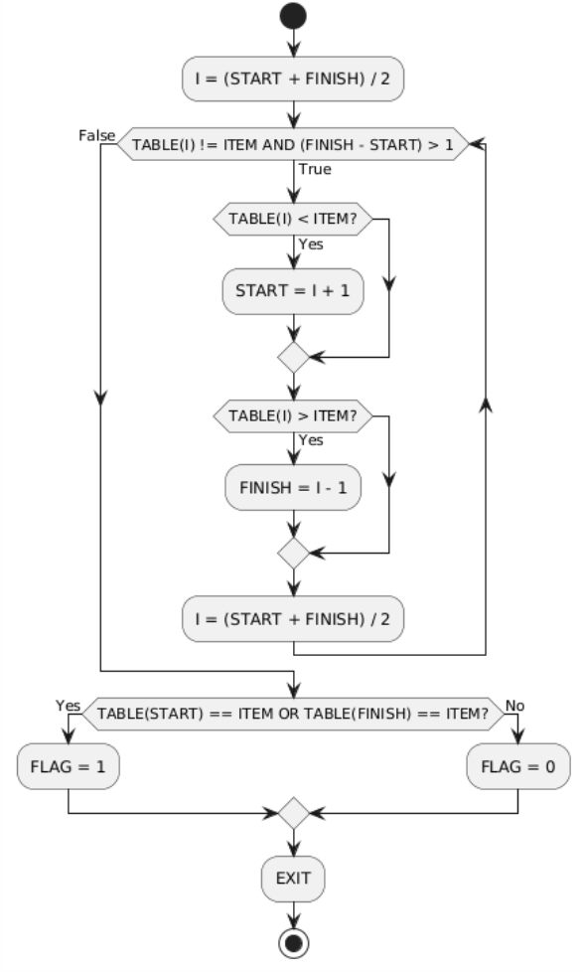
（4）该段程序的功能为二分查找，前提条件是现有序列为从小到大顺序排好的有序序列。

